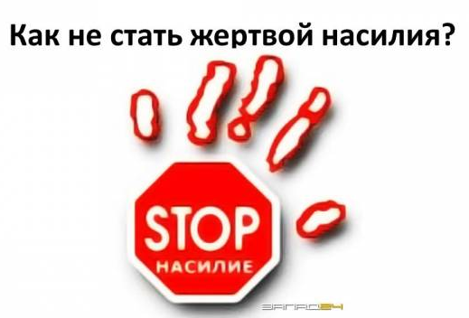
Если Вы не хотите стать жертвой насилия
Памятка подростку

Если вы не хотите стать жертвой насилия, соблюдайте несколько правил:
- Собираясь провести вечер в незнакомой компании, возьмите с собой приятеля, в котором вы уверены.
- В начале вечеринки предупредите всех, что не уйдете не попрощавшись. Если вы покидаете компанию с кем-то, то скажите друзьям, с кем.
- Доверяйте своей интуиции. Если вы ощущаете психологический дискомфорт, то это может быть потому, что вы не чувствуете себя в безопасности
Установите для себя четкие пределы: чего вы хотите, а чего не позволите
Сохраняйте способность принимать ясные решения и правильно реагировать в любой. ситуации
Ведите себя уверенно. Вы имеете право думать и заботиться о себе, даже если этим вы можете задеть чувство другого.
- Если есть возможность, чтобы вас встретили или забрали с вечеринки, то воспользуйтесь ею (это придаст вам большей уверенности, и вы сможете лучше контролировать свои действия). Не пользуйтесь в одиночку услугами частного транспорта. В этом случае попросите провожающего запомнить или записать номер автомашины.
- Нет совершенно верных способов защиты от потенциального сексуального насилия. Но существуют тревожные для вас знаки, которые могут насторожить, например неуважение к человеку, нарушение его личного пространства.
- Будьте осторожны, если кто-то: находится к вам слишком близко и получает удовольствие от дискомфорта, который вы в связи с этим испытываете; пристально смотрит на вас и демонстративно разглядывает; не слушает того, что вы говорите, и игнорирует ваши чувства; ведет себя с вами как хороший знакомый, хотя это не так.
- Обращая внимание на знаки подобного рода, вы можете уменьшить риск подвергнуться насилию не только на вечеринке, но и в других местах. Такая ситуация может сложиться, когда вы встречаетесь с кем-то впервые, идете в кино или на дискотеку, находитесь в компании друзей или знакомых.
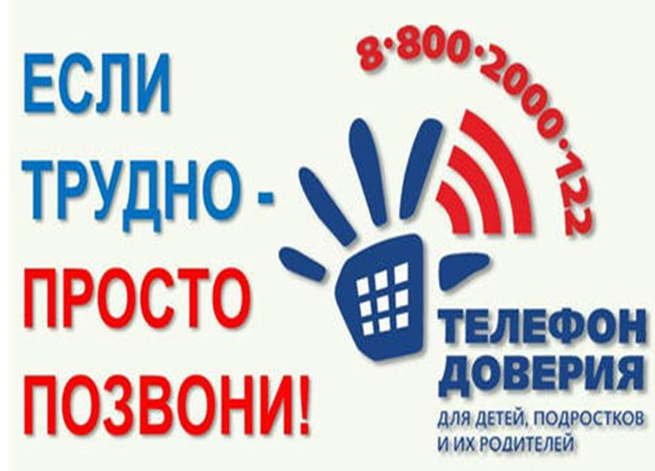
- Если вы находитесь с кем-то, кто заставляет вас чувствовать себя дискомфортно, кто игнорирует ваши чувства или выказывает неуважение к вам каким-то другим способом, лучше немедленно прервать отношения с этим человеком

